Année Scolaire : 2023-2024

**Projet Location Vehicule**

**Présentateur : Neith Jurel Dieuveil BITISSI**

***Instructeur : Harouna Kane***

**DICTIONNAIRE DES DONNEES**

|  |  |  |  |  |
| --- | --- | --- | --- | --- |
| **Clé** | **Signification** | **Longueur** | **Type** | **Observation** |
| Id_vehicule | Identifiant Vehicule |  | Numérique | Identifiant |
| Marque | Marque du Vehicule | 20 | Alphabétique |  |
| PrixJ | Prix Journalier |  | Numérique |  |
| Couleur | Couleur du Vehicule | 15 | Alphabétique |  |
| NR | Nombre de roues |  | Numérique |  |
| Description | Description du véhicule | 250 | Alphabétique |  |
| Id_categorie | Identifiant Catégorie |  | Numérique | Identifiant |
| Nom_categorie | Nom de la catégorie | 20 | Alphabétique |  |
| Id_user | Identifiant Utilisateur |  | Numérique | Identifiant |
| Nom | Nom utilisateur | 25 | Alphabétique |  |
| Prénom | Prenom Utilisateur | 30 | Alphabétique |  |
| Sexe | Civilité Utilisateur | 15 | Alphabétique |  |
| Adresse | Adresse Utilisateur | 50 | Alphanumérique |  |
| Login | Identifiant de connexion | 20 | Alphanumérique | Unique |
| Mdp | Mot de passe | 10 | Alphanumérique |  |
| Statut | Affectation de l’utilisateur | 15 | Alphabétique |  |
| Email | Adresse électronique | 30 | Alphanumérique | Unique |
| Phone | Téléphone |  | Numérique | Unique |
| Id_commentaire | Identifiant Commentaire |  | Numérique | Identifiant |
| Contenu | Contenu du commentaire | 250 | Alphabétique |  |
| DateC | Date du commentaire |  | Date |  |

|  |
| --- |
| Commentaire |
| Id_commentaire  Contenu  DateC |

|  |
| --- |
| Catégorie |
| Id_categorie  Nom_categorie |

|  |
| --- |
| Vehicule |
| Id_vehicule  Marque  Couleur  PrixJ  NR  Description |

|  |
| --- |
| Utilisateur |
| Id_user  Nom  Prenom  Sexe  Adresse  Email  Phone  Login  Mdp  Statut |

**DETERMINATION DES OBJETS**

**DETERMINATION DES RELATIONS**

* + - * Un utilisateur  **loue** un véhicule
      * Utilisateur **émet** un commentaire
      * Commentaire **concerne** un véhicule
      * Un véhicule **appartient** à une catégorie
      * Utilisateur **crée** une Catégorie

**MODELE CONCEPTUEL DES DONNEES**

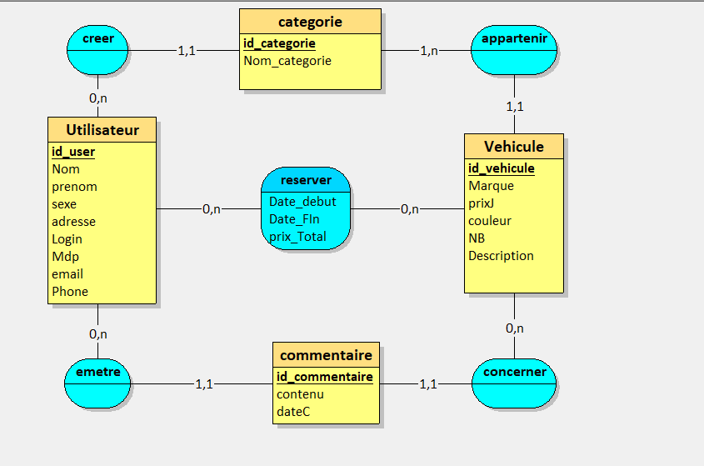

**MODELE PHYSIQUE DES DONNEES**

|  |
| --- |
| Catégorie |
| Id_categorie  Nom_categorie  *#Id_user* |

|  |
| --- |
| Vehicule |
| Id_vehicule  Marque  Couleur  PrixJ  NR  Description  *#id_categorie* |

|  |
| --- |
| Commentaire |
| Id_commentaire  Contenu  DateC  *#id_vehicule*  *#id_user* |

|  |
| --- |
| Utilisateur |
| Id_user  Nom  Prenom  Sexe  Adresse  Email  Phone  Login  Mdp  Statut |

|  |
| --- |
| Reserver |
| Id_user, Id_vehicule  Date_debut  Dat_fin  PrixT |

**MODELE LOGIQUE DES DONNEES**

**Utilisateur = (id_user *INT***, Nom_ ***VARCHAR(25)***, prenom ***VARCHAR(30)***, sexe ***VARCHAR(15)***, adresse ***VARCHAR(50)***, Login ***VARCHAR(20)***, Mdp ***VARCHAR(10)***, email *VARCHAR(30)*, Phone *INT***);**

**categorie = (id_categorie *INT***, Nom_categorie ***VARCHAR(20)****, #id_user***);**

**Vehicule = (id_vehicule *INT***, Marque ***VARCHAR(20)***, prixJ ***DECIMAL(15,2)***, couleur ***VARCHAR(15)***, NB *INT*, Description *VARCHAR(250), #id_categorie***);**

**commentaire = (id_commentaire *INT***, contenu *VARCHAR(250)*, dateC *DATE, #id_vehicule, #id_user***);**

**reserver = (*#id_user, #id_vehicule***, Date_debut *DATE*, Date_FIn *VARCHAR(50)*, prix_Total *VARCHAR(50)***);**

|  |
| --- |
| Vehicule |
| -Id_vehicule  -Marque  -Couleur  -PrixJ  -NR  -Description |
| +getId_vehicule()  +setId_ vehicule (integer id_ vehicule) |

|  |
| --- |
| Catégorie |
| -Id_categorie  -Nom_categorie |
| +getId_categorie()  +setId_ categorie (integer id_ categorie) |

|  |
| --- |
| Utilisateur |
| -Id_user  -Nom  -Prenom  -Sexe  -Adresse  -Email  -Phone  -Login  -Mdp  -Statut |
| +getId_user()  +setId_user(integer id_use) |

|  |
| --- |
| Commentaire |
| -Id_commentaire  -Contenu  -DateC |
| +getId_commentaire()  +setId_ commentaire (integer id_ commentaire) |

**DIAGRAMME DE CLASSES**

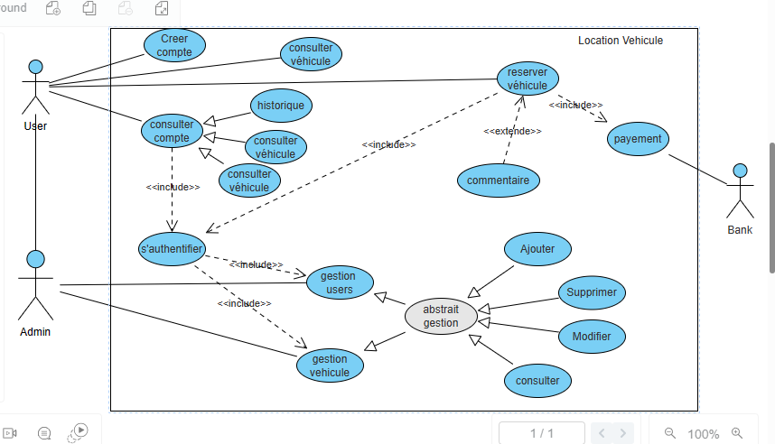

**USE CASE**